Jose pablo castillo perez

01. Actividad 10 ANALISIS DE UTILIDAD WEB

* Busca en varias webs e indica si alguna de ellas cumple o no cumple alguno de las reglas, principios o mitos de la usabilidad (experiencia de usuario).

Primera página en ser analizada: shein.com

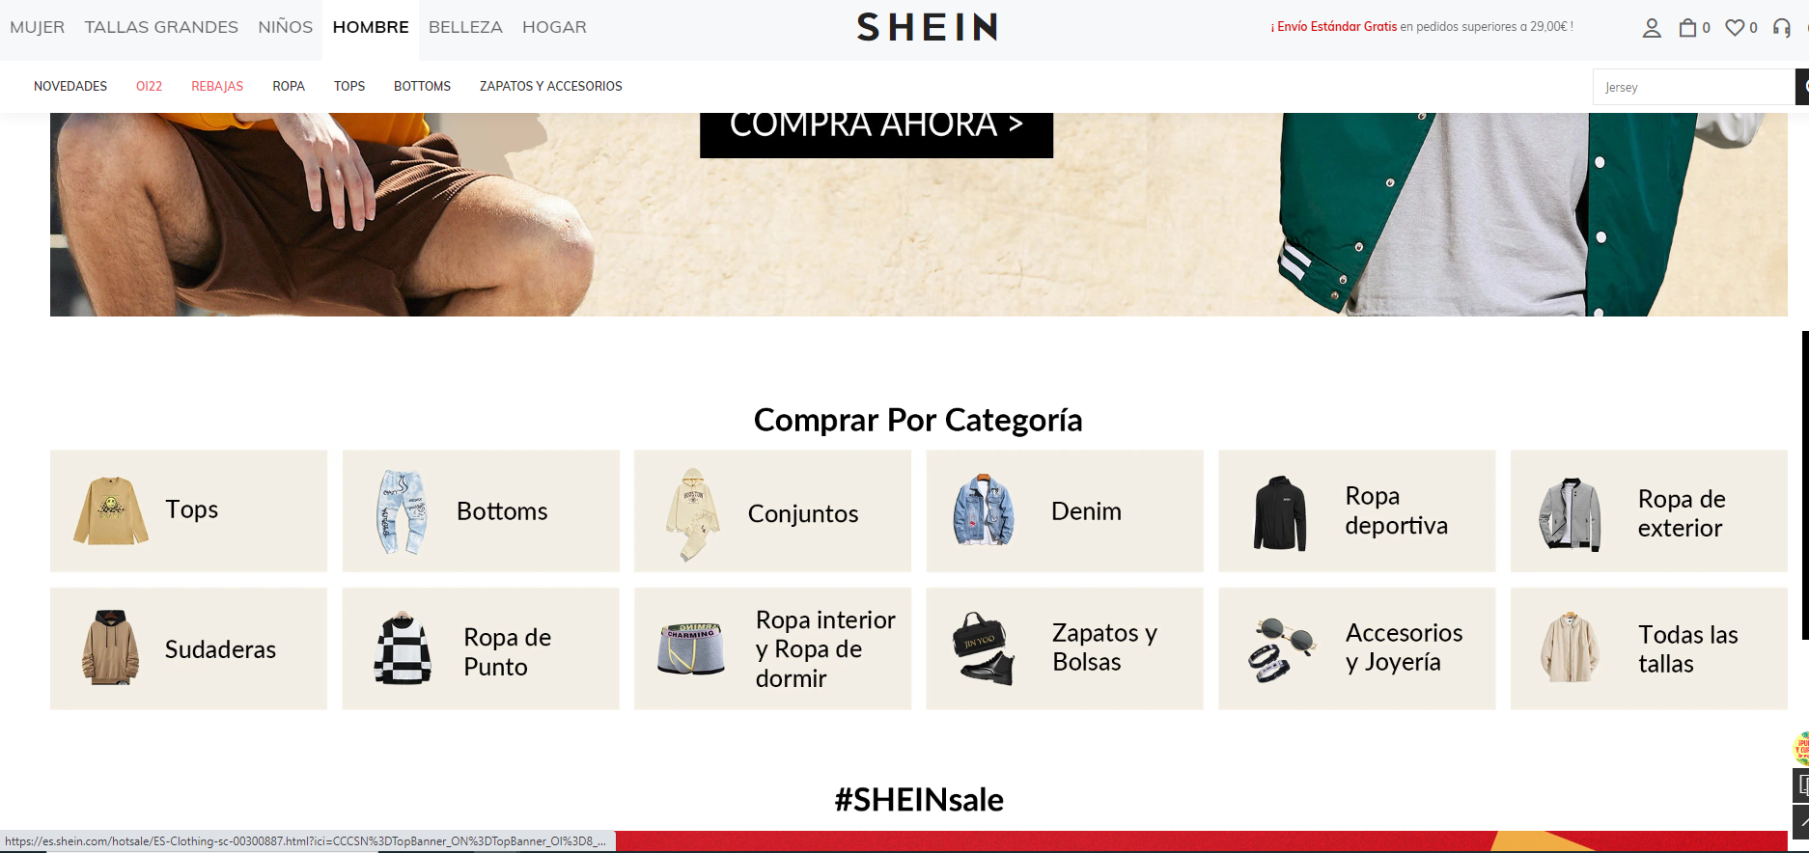

Empezando por los mitos:

* **“Mito 28: El espacio en blanco es espacio desperdiciado”.** En este caso pienso lo contrario ya que los ligeros espacios en blanco entre los bloques ayudan a diferenciar los elementos de la página.
* **Mito 23: Las opciones siempre deben limitarse a 7+/-2.** En este caso para el menú es un acierto ya que simplifica la búsqueda.
* **Mito 8: Las fotos mejoran la experiencia de los usuarios.** Con este mito estoy de acuerdo ya que como se aprecia en la imagen ayuda a distinguir mejor la sección de categorías.
* **Mito 2: Todas las páginas deben ser accesibles en 3 clics.** Esta página web con tan solo 3 clicks consigo a acceder a la gama de productos que ya empiezo a buscar por lo que ayuda significativamente a la estancia de la página, no obstante, si estoy buscando algo más específico no tendría problema en seguir “clickando”.

Acerca de los principios de la usabilidad que ayudan bastante a su visita:

* La página carga en dos segundos o menos
* Tiene espacio entre los elementos que ayuda a visibilizar bien el contenido
* Texto claro con buen contraste
* Fácil de utilizar (curva de aprendizaje mínima)
* Navegación rápida entre secciones
* Diseños simétricos